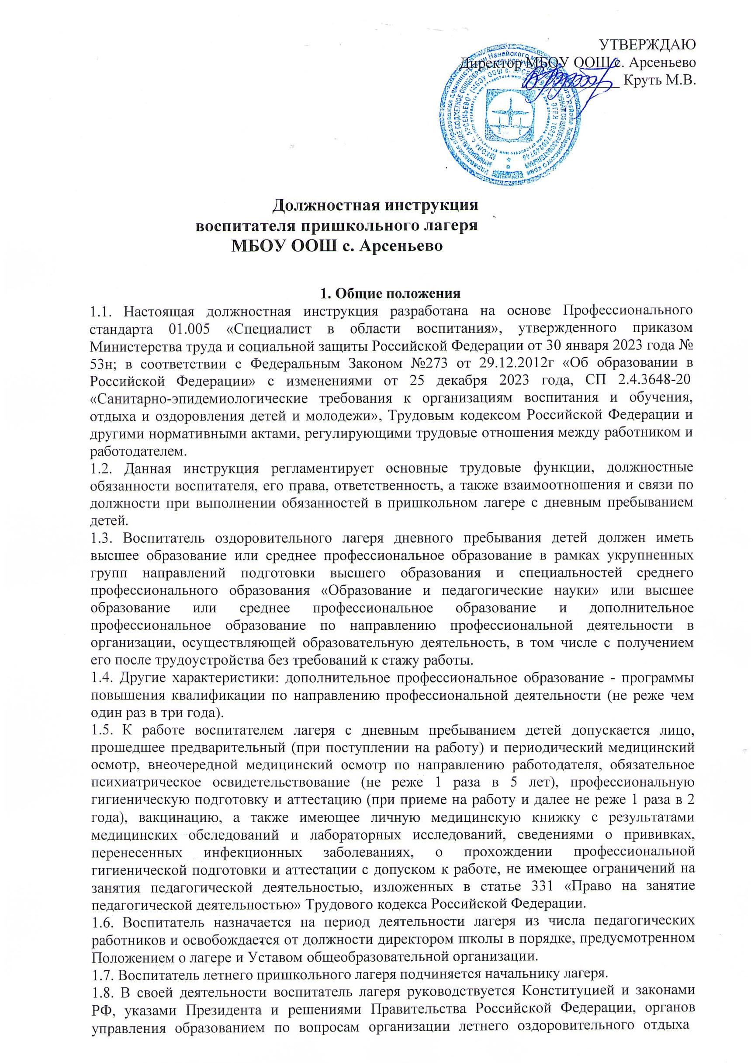

учащихся; СП 2.4.3648-20 «Санитарно-эпидемиологические требования к организациям воспитания и обучения, отдыха и оздоровления детей и молодежи»; Уставом и Правилами внутреннего трудового распорядка, Положением о лагере, приказами и распоряжениями начальника лагеря, Конвенцией о правах ребенка.

1.9. Воспитатель лагеря также руководствуется в своей работе данной должностной инструкцией, требованиями охраны труда, пожарной безопасности и антитеррористической безопасности.

1.10. Работник активно участвует в создании системы воспитательной работы с детьми, в соответствии с Положением о лагере, Уставом школы.

1,11. Воспитатель детского лагеря должен знать:

* Федеральный Закон №273 от 29.12.2012г «Об образовании в Российской Федерации» в части касающейся педагога;
* Примерное положение об организациях отдыха детей и их оздоровления, утвержденное Приказом Минобрнауки России от 13 июля 2017г. № 656;
* законодательные акты, нормативные документы, касающиеся вопросов воспитания и социальной защиты детей, организации летнего отдыха детей.
* решения органов управления образованием по вопросам, касающимся организации летнего оздоровительного отдыха школьников;
* нормативные правовые акты, определяющие меры ответственности педагогических работников за жизнь и здоровье детей в лагере;
* методы убеждения, аргументации своей позиции, установления контактов с детьми разного возраста, их родителями (лицами, их заменяющими), коллегами по работе;
* технологии диагностики причин конфликтных ситуаций, их профилактики и разрешения;
* основы работы с текстовыми редакторами, электронными таблицами, презентациями, электронной почтой и браузерами, мультимедийным оборудованием;
* методы выявления интересов, потребностей, особенностей детей, их взаимоотношения в коллективе;
* особенности развития конфликтных ситуаций в оздоровительном лагере с дневным пребыванием детей;
* теоретические и методические основы разработки плана воспитательной работы с детьми;
* примерное содержание деятельности детей в лагере в целях гражданско- патриотического, духовно-нравственного, трудового, экологического, эстетического, интеллектуального и физического воспитания;
* технологии организации досуговой деятельности детей;
* особенности воспитательного потенциала институтов социализации;
* подходы к разработке совместных программ воспитательной деятельности институтов социализации с детьми в лагере;
* педагогику, детскую, возрастную и социальную психологию;
* психологию отношений, индивидуальные и возрастные особенности детей и подростков, возрастную физиологию, гигиену;
* способы привлечения семьи к проектированию воспитательного процесса детей в лагере;
* приоритеты воспитания, отраженные в законодательных актах, государственных стратегиях и ФРПВ, примерных рабочих программах воспитания;
* возрастные особенности и особенности организации воспитательной работы с детьми разного возраста;
* технологии педагогической поддержки детей в реализации ими индивидуальных маршрутов в коллективной деятельности;
* методику проведения творческих мероприятий, экскурсий, обеспечивающих формирование у детей социальной компетентности;
* формы и методы оказания консультационной помощи детям в проектировании своего будущего, выборе профессии;
* технологии развития самоуправления детей в лагере и деятельности общественных объединений;
* технологии педагогической диагностики, подходы к анализу динамики воспитательной работы в группах лагеря;
* приемы, формирования у детей навыков самооценки;
* нормативно-методические документы, источники методической литературы и подходы к отбору актуальных методических материалов для воспитательной деятельности в детском оздоровительном лагере;
* организационно-управленческие технологии координации действий педагогов с детьми;
* технологии диагностики причин конфликтных ситуаций, их профилактики и разрешения;
* методики организаторской деятельности, коллективной творческой деятельности, социально-педагогической коррекции;
* подходы к методическому обеспечению творческих мероприятий, экскурсий, конкурсов, праздников для детей;
* методические основы взаимодействия с родителями (законными представителями) детей;
* способы организации участия родителей (законных представителей) в воспитательной деятельности оздоровительного лагеря;
* современные цифровые технологии;
* теорию и методику воспитательной работы, организации свободного времени детей оздоровительного лагеря;
* современные педагогические технологии развивающего обучения;
* основы экологии, экономики, социологии;
* методы убеждения, аргументации своей позиции, установления контактов с детьми разного возраста, коллегами по работе;
* технологии диагностики причин конфликтных ситуаций, их профилактики и разрешения;
* основы работы с текстовыми редакторами, презентациями, электронной почтой и браузерами, мультимедийным оборудованием;
* Правила внутреннего трудового распорядка детского оздоровительного лагеря;
* трудовое законодательство Российской Федерации;
* правила и нормы охраны труда и пожарной безопасности.
* порядок действий при возникновении пожара или иной чрезвычайной ситуации в оздоровительном лагере, эвакуации.

1.12. Воспитатель оздоровительного лагеря должен уметь:

* выявлять интересы, потребности, особенности детей и их взаимоотношений, причины конфликтных ситуаций в группе;
* изучать особенности среды жизнедеятельности детей в оздоровительном лагере;
* разрабатывать план воспитательной работы с детьми с учетом их особенностей, интересов, потребностей;
* планировать и организовывать различные виды деятельности детей в целях гражданско-патриотического, духовно-нравственного, трудового, экологического, эстетического, интеллектуального и физического воспитания;
* мотивировать детей к проектированию индивидуального маршрута в рамках программы совместной деятельности;
* осуществлять педагогическое сопровождение реализации детьми индивидуальных маршрутов в коллективной деятельности;
* осуществлять консультационную поддержку детям в организации досуговой деятельности с учетом их возрастных особенностей;
* планировать меры по развитию самоуправления в группе и формирования на его базе общественных объединений;
* выявлять воспитательный потенциал институтов социализации и осуществлять совместное проектирование воспитательной работы с детьми;
* осуществлять взаимодействие с педагогическим коллективом оздоровительного лагеря;
* применять педагогические методы формирования воспитательной среды в лагере;
* обеспечивать формирование пространства самореализации детей с учетом их индивидуальных особенностей;
* оказывать консультационную помощь детям в самоопределении, выборе сферы будущей профессиональной деятельности;
* проводить творческие мероприятия, экскурсии для формирования социальной компетентности детей;
* применять методы, приемы, способы мотивации детей к саморазвитию и самореализации в досуговой деятельности;
* проводить мероприятия по профессиональной ориентации обучающихся, формированию профессиональной идентичности у детей;
* осуществлять педагогическую поддержку деятельности общественных объединений детей;
* применять технологии педагогической диагностики для анализа динамики воспитательной работы в группах;
* осуществлять поиск источников информации, инновационного опыта, анализировать их и применять на практике;
* осуществлять отбор актуальных методических материалов для воспитательной работы с детьми в лагере;
* координировать действия работы педагогов с детьми;
* осуществлять информационно-методическую поддержку деятельности педагогов с детьми в рамках рабочих программ воспитания;
* разрабатывать методические материалы для развития самоуправления в группе детей, реализации их социальных инициатив;
* применять технологии диагностики причин конфликтных ситуаций, их профилактики и разрешения;
* применять технологии организаторской деятельности, коллективной творческой деятельности, социально-педагогической коррекции;
* разрабатывать сценарии, программы, положения для творческих мероприятий, экскурсий, конкурсов, праздников для детей;
* работать в цифровой образовательной среде.

1.13. Воспитатель оздоровительного лагеря должен пройти обучение и иметь навыки оказания первой помощи пострадавшим, знать порядок действий при возникновении пожара или иной чрезвычайной ситуации, эвакуации.

# Трудовые функции

*К основным трудовым функциям воспитателя детского оздоровительного лагеря с дневным пребыванием детей относятся:*

* 1. Воспитательная работа с детьми в оздоровительном лагере.
     1. Планирование воспитательной работы с детьми в пришкольном лагере.
     2. Организация социально и личностно значимой деятельности детей в оздоровительном лагере.
     3. Организационно-методическое обеспечение воспитательного процесса в группах оздоровительного лагеря.
  2. Осуществление руководства отрядом воспитанников оздоровительного лагеря дневного пребывания в соответствии с Положением о лагере, должностной инструкцией и законодательством Российской Федерации.
  3. Организация содержательного досуга детей, личностное, творческое, духовно- нравственное развитие воспитанников, расширение и углубление знаний об окружающем мире и природе, организация общественно полезного труда; развитие позитивной мотивации здорового образа жизни и правопослушного поведения в обществе.
  4. Воспитание и привитие навыков самоуправления, чувства коллективизма и патриотизма, формирования у детей общечеловеческой культуры и ценностей.

# Должностные обязанности

*Воспитатель пришкольного лагеря выполняет следующие должностные обязанности:*

* 1. В рамках трудовой функции планирования воспитательной работы с детьми оздоровительного лагеря:
* изучает личностные особенности, склонности, интересы детей и динамику воспитательного процесса в группах;
* осуществляет разработку плана воспитательной работы школьного лагеря;
* разрабатывает меры по развитию самоуправления в группах;
* приобщает детей к проектированию совместной социально и личностно значимой деятельности;
* оказывает консультационную поддержку детям в проектировании индивидуального маршрута в коллективной деятельности.
  1. В рамках трудовой функции организации социально и личностно значимой деятельности детей в лагере:
* реализует меры по формированию микросреды и психологического климата, благоприятных для каждого ребенка в пришкольном лагере;
* осуществляет организацию деятельности детей в целях их гражданско- патриотического, духовно-нравственного, трудового, экологического, эстетического, интеллектуального и физического воспитания;
* оказывает поддержку детям в адаптации к новым жизненным ситуациям в различных социальных условиях;
* проводит с детьми мероприятия, экскурсии, направленные на формирование социальной компетентности;
* оказывает педагогическую поддержку детям в реализации ими индивидуального маршрута и в жизненном самоопределении.
  1. В рамках трудовой функции организационно-методического обеспечения воспитательного процесса в группах оздоровительного лагеря:
* координирует и осуществляет консультационную поддержку взаимодействия педагогов с детьми;
* проводит организационно-методическое обеспечение воспитательной деятельности педагогов с детьми в лагере;
* участвует в организационно-методическом обеспечении досуговых мероприятий, экскурсий, праздников с детьми в пришкольном лагере;
* оказывает организационно-методическую поддержку самоуправления, самодеятельности детей, реализации их социальных инициатив;
* осуществляет взаимодействия с родителями (законными представителями) детей, оказывает консультационную помощь родителям.
  1. Планирует и организует воспитательную деятельность своего отряда детского лагеря.
  2. Несет ответственность за безопасность жизни и здоровья детей отряда во время нахождения в лагере, во время экскурсий и иных выездных мероприятий.
  3. Проводит ежедневную работу, которая обеспечивает создание благоприятных условий для социально - психологической реабилитации детей, социальной и трудовой адаптации воспитанников лагеря.
  4. Составляет и качественно выполняет план воспитательной работы на смену согласно летней образовательно-оздоровительной программы школы и плана работы лагеря, подводит итоги своей работы.
  5. Составляет и подбирает различные методические разработки, сценарии воспитательных мероприятий, праздников и т. п.
  6. Изучает особенности развития личности каждого ребенка, его эмоциональное самочувствие.
  7. Изучает склонности, интересы, увлечения, дарования ребенка, подбирая для каждого определенный вид деятельности в лагере с дневным пребыванием.
  8. Проводит дезинфекцию воздушной среды приборами по обеззараживанию воздуха в помещениях пребывания (игровые, помещения дополнительного образования) детей и их дневного сна.
  9. Способствует созданию благоприятной атмосферы и морально-психологического климата для каждого воспитанника в отряде лагеря.
  10. Развивает самоуправление в отряде, приучая к самоорганизации, ответственности детей, готовности и умению принимать правильные решения.
  11. Помогает каждому ребенку в детском коллективе занять удовлетворяющий его социальный статус среди воспитанников, решению проблем в отношениях с товарищами.
  12. Использует разнообразные приемы, методы и средства воспитания в лагере.
  13. Обеспечивает выполнение детьми режима дня оздоровительного лагеря, санитарно- гигиенических норм, питьевого режима, контролирует соблюдение детьми правил гигиены, опрятного внешнего вида, чистоты одежды, порядка в столовой, в помещениях, на территории лагеря, следит за состоянием здоровья воспитанников отряда.
  14. Обеспечивает соблюдение детьми дисциплины в соответствии с установленным режимом в лагере.
  15. Совместно с медицинскими работниками лагеря обеспечивает сохранение и укрепление здоровья воспитанников, проводит необходимые мероприятия, способствующие их психофизическому развитию.
  16. Помогает вожатому в организации досуга детей, способствует вовлечению детей в художественное и техническое творчество, спортивные секции, кружки, студии и другие объединения по интересам; организует совместно с вожатым участие во всех общих культурно - массовых, спортивно - оздоровительных и трудовых мероприятиях.
  17. Дети осматриваются на предмет присасывания клеща перед дневным сном, при возвращении детей после их выхода (экскурсия, поход) за пределы лагеря дневного пребывания.
  18. Способствует правильному формированию у воспитанников нравственных качеств гражданина, прививает им навыки культурного поведения, ответственного отношения к труду, уважение к правам человека и старшим людям; проводит работу по профилактике вредных привычек и негативных поступков.
  19. Осуществляет самоанализ своей воспитательной деятельности, ведет в установленном порядке документацию воспитателя лагеря с дневным пребыванием и отчетность.
  20. Проводит просветительскую работу среди родителей по вопросам организации деятельности отряда пришкольного оздоровительного лагеря, привлекает родителей для участия в совместной деятельности по улучшению процесса воспитания и отдыха детей в летнем лагере.
  21. Обеспечивает безопасность, строгое соблюдение правил охраны труда, пожарной безопасности, электробезопасности, санитарно-гигиенических требований при проведении воспитательной деятельности, массовых мероприятий в лагере.
  22. Проводит инструктажи и организует изучение воспитанниками правил охраны труда и техники безопасности, правил дорожного движения, пожарной безопасности, поведения в быту, на воде, в лесу и т.д.
  23. Отвечает за наличие аптечки в отряде для оказания первой медицинской помощи.
  24. Проводит инструктажи воспитанников по безопасности при проведении воспитательных мероприятий с обязательной регистрацией в журнале регистрации инструктажей.
  25. Соблюдает требования должностной инструкции, режим проветривания в помещениях.
  26. Оперативно извещает начальника оздоровительного лагеря о каждом несчастном случае, принимает меры по оказанию первой помощи пострадавшим при несчастном случае.
  27. Соблюдает права и свободы воспитанников лагеря.

# Права

*Воспитатель лагеря имеет право:*

* 1. На рабочее место, соответствующее требованиям охраны труда, на получение информации об условиях и охране труда на рабочем месте.
  2. Требовать от администрации пришкольного оздоровительного лагеря создания безопасных, сберегающих здоровье условий для пребывания воспитанников в лагере.
  3. Самостоятельно выбирать формы и способы работы с воспитанниками лагеря, планировать её, опираясь на план деятельности пришкольного лагеря, интересы и увлечения детей, педагогическую целесообразность.
  4. Вносить на рассмотрение начальника пришкольного лагеря предложения по улучшению деятельности лагеря и совершенствованию методов работы, по вопросам, находящимся в его компетенции; вносить конкретные предложения по устранению имеющихся в деятельности лагеря недостатков.
  5. На защиту своей профессиональной чести и достоинства.
  6. На ознакомление с жалобами и другими документами, содержащими оценку его работы, а также право давать по ним объяснения.
  7. Требовать от воспитанников лагеря соблюдения норм поведения, а от их родителей (законных представителей) выполнения своих обязанностей по воспитанию ребенка.
  8. Давать воспитанникам пришкольного лагеря обязательные распоряжения, относящиеся к соблюдению дисциплины.
  9. Вносить предложения начальнику лагеря о привлечении к дисциплинарной ответственности, поощрении детей отряда.

# Ответственность

*Воспитатель оздоровительного лагеря несет ответственность:*

* 1. За жизнь и здоровье воспитанников группы лагеря, нарушение их прав и свобод в соответствие с законодательством Российской Федерации.
  2. За неисполнение или ненадлежащее исполнение без уважительной причины Устава и Правил внутреннего трудового распорядка, Положения о лагере, законных распоряжений начальника лагеря и иных локальных нормативных актов и должностной инструкции, воспитатель несёт дисциплинарную ответственность в порядке, определённом трудовым законодательством.
  3. За качество воспитательной и оздоровительной деятельности в отряде лагеря.
  4. За соблюдение правил пожарной безопасности, охраны труда, санитарно-гигиенических норм и правил.
  5. За применение, в том числе однократное, методов воспитания, связанных с физическим и (или) психическим насилием над личностью воспитанника, а также совершение иного аморального проступка воспитатель лагеря может быть освобождён от занимаемой должности в соответствии с Трудовым законодательством Российской Федерации.
  6. За употребление спиртных напитков и пребывание в нетрезвом состоянии на территории пришкольного лагеря, курение в присутствии детей, а также допуск распития алкоголя и курения со стороны детей воспитатель несёт дисциплинарную ответственность в порядке, определённом трудовым законодательством.
  7. За виновное причинение оздоровительному лагерю или участникам воспитательных отношений ущерба в связи с исполнением (неисполнение) своих должностных обязанностей воспитатель несет материальную ответственность в порядке и в пределах, установленных трудовым и (или) гражданским законодательством.

# Взаимоотношения. Связи по должности

* 1. Воспитатель получает от начальника лагеря информацию, необходимую для организации деятельности воспитанников.
  2. Воспитатель пришкольного лагеря:
* соблюдает утвержденный режим работы лагеря дневного пребывания детей;
* самостоятельно планирует свою работу на всю смену и на каждый день;
* посещает оперативные совещания с работниками лагеря;
* получает от начальника летнего оздоровительного лагеря приказы, распоряжения.
* информирует начальника пришкольного лагеря о возникших трудностях в ходе реали- зации воспитательной программы и планов.
  1. Способствует созданию отношений сотрудничества и доброжелательности, благоприятного морально-психологического климата в отряде пришкольного оздоровительного лагеря.
  2. Обеспечивает своевременное предоставление отчетности начальнику лагеря с дневным пребыванием детей.
  3. Во всех случаях травмирования детей, возникновения инфекционных заболеваний, аварийных ситуаций в работе систем водоснабжения и иных случаях нарушений санитарных правил, которые создают угрозу возникновения и распространения инфекционных заболеваний и массовых отравлений, воспитатель оздоровительного лагеря обязан незамедлительно информировать начальника лагеря (при его отсутствии – иное должностное лицо).

# Заключительные положения

* 1. Ознакомление работника с данной должностной инструкцией осуществляется перед началом работы в пришкольном оздоровительном лагере.
  2. Один экземпляр инструкции находится у работодателя, второй – у сотрудника.
  3. Факт ознакомления работника с настоящей должностной инструкцией подтверждается подписью в экземпляре должностной инструкции, хранящемся у директора школы, а также в журнале ознакомления с должностными инструкциями.

*С должностной инструкцией ознакомлен (а), один экземпляр получил (а)*

« » 202 г. / /